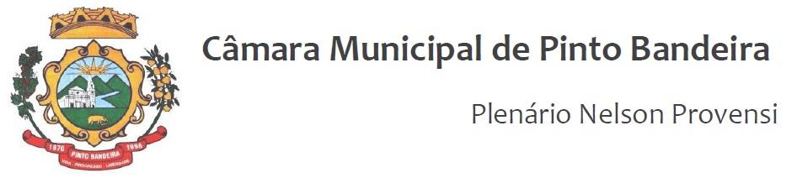

Pinto Bandeira, 24 de maio de 2022.

Organiza a pauta da Ordem do Dia para a Sessão Ordinária do dia 24 de maio de 2022.

A Presidente da Câmara de Vereadores de Pinto Bandeira, Vereadora Crislei Balestrin Fachin, torna público que a pauta da Ordem do Dia para a Sessão Ordinária do dia 24 de maio de 2022, com início às 19h, consta o seguinte:
1 De origem Executiva:
Projeto de Lei n° 23/2022- que “Autoriza o Poder Executivo a Criar Conta e Abrir Crédito Especial no Orçamento do Município.”
- De origem Legislativa:
Indicação n° 06/2022- que ”Solicita Ao Poder Executivo Por Meio Da Secretaria Municipal Competente A Colocação De Placas De Sinalização Nas Vias Públicas Municipais.”
Indicação n° 07/2022- que “Solicita Ao Poder Executivo, Por Meio Da Secretaria Municipal Competente A Criação Do “Dia Municipal Do Suco De
Uva”.
Indicação n° 08/2022- que “Solicita Ao Poder Executivo, Por Meio Da Secretaria Municipal Competente A Criação Do “Dia Municipal Do Espumante”.”
- ATA Nº 226 REFERENTE À 7ª SESSÃO ORDINÁRIA DA QUARTA LEGISLATURA DA CÂMARA DE VEREADORES DO MUNICÍPIO DE PINTO BANDEIRA.
Gabinete da Presidência da Câmara Municipal de Vereadores de Pinto Bandeira, aos vinte e quatro dias do mês de maio de dois mil e vinte e dois.

Ver. Crislei Balestrin Fachin
Presidente da Câmara

